**课时作业**

**一、选择题**

1．“它改变了中国历史发展的进程，中国不再享有完整独立的主权。”这句话中的“它”指的是(　　)

A．鸦片战争      B．英法联军火烧圆明园

C．甲午中日战争   D．八国联军侵华战争

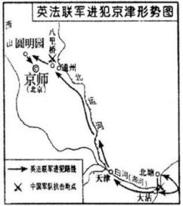2.中国近代史既是一部屈辱史，又是一部抗争史。以下列强侵略与中华民族的抗争对应完全正确的一组是(　　)

A．鸦片战争——邓世昌黄海大战

B．第二次鸦片战争——林则徐广东防御

C．甲午中日战争——太平军抗击洋枪队

D．八国联军侵华战争——义和团廊坊大捷

3.右图所示侵华战争中，侵略军制造的暴行是(　　)

A．强占香港岛

B．火烧圆明园

C．旅顺大屠杀

D．南京大屠杀

4.时空观念是历史学科素养之一。下列史实按时间先后顺序排列正确的是（ ）

①火烧圆明园 ②割香港岛给英国

③清政府赔偿白银4.5亿两 ④允许日本在通商口岸开设工厂

1. ①②③④ B．②①④③

C．③②①④ D．④①②③

5“此战是一个主动进攻的战役，使日在华北的主要铁路、公路受到广泛破坏，沉重打击了日军的‘囚笼政策’。”此战是(　　)

A．淞沪会战     B．徐州会战

C．武汉会战     D．百团大战

6.“科举入仕，是1300年间几乎所有的知识分子梦寐以求的共同理想和奋斗目标”，但是随着时代的发展和变迁，清末统治者尝试着用新的办法培养和选拔人才。下列关于中国近代教育改革的叙述，正确的是(　　)

①最早的新式学堂是在洋务运动期间创建的 ②京师大学堂是戊戌变法留下的重要成果

③都是由资产阶级主持推行的 ④1905年废除了科举制

A．①②③ B．②③④

C．①②④ D．①②③④

7.抓关键词是一种有效的记忆方法。某同学用“赔款、划定、拆毁、严禁、允许”这五个词来帮助记忆某条约的内容。该条约是（ ）

A. 《南京条约》 B．《北京条约》

C. 《马关条约》 D．《辛丑条约》

8.“铁壁合围难突破，暮色苍茫别红都。强渡湘江血如注，三军今日奔何处？娄山关前庭战急，遵义城头赤帜竖。舵手一易齐桨橹，革命从此上新途。”诗中所言革命上“新途”的转折点是指（ ）

A．四渡赤水     B．飞夺泸定桥

C．三大主力会师     D．遵义会议的召开

9.以下照片所反映历史事件的意义是（ ）

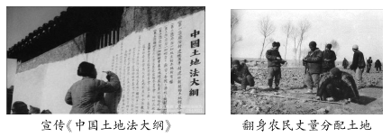

A．给予了北伐军极大的支持     B．巩固了井冈山革命根据地

C．团结了地主阶级共同抗日     D．为解放战争胜利提供保障

10.1980年，我国设立深圳等经济特区；1984年开放14个沿海港口城市；1985年，开辟沿海经济开放区；1988年，建立海南岛经济特区；1990年，开发开放上海浦东；1992年，开放内陆部分省会城市和沿江沿边城市；2001年，加入WTO；2013年，设立上海自由贸易区。以上史实主要说明了我国（ ）

A．扩大开放融入世界 B．成为全球第二大经济体

C．国际地位逐步提高 D．城乡一体化水平不断提高

11.改革开放以来，我国逐渐形成了一个“全方位、多层次、点面结合”的对外开放格局。下列这个格局的表述正确的是（ ）

A．经济特区一沿海开放城市一内地一沿海经济开放区

B．内地一经济特区一沿海经济开放区一沿海开放城市

C．沿海开放城市一内地一沿海经济开放区一经济特区

D．经济特区一沿海开放城市一沿海经济开放区一内地

**二、材料分析题**

1.阅读下列材料，回答问题。

材料一这场战争把中国拖入世界。从此开始，中国遭受了列强的百般蹂躏；从此开始，中国人经受了寻找新出路的百般苦难……

——《天朝的崩溃》

1. 材料一中的“这场战争”是指哪一战争？对中国有什么样的影响？

材料二“数日后，一匹快马向热河方向飞驰，恭亲王向咸丰帝报告了‘花园’被烧的消息……”法国上尉巴特雷写信给雨果，要雨果歌颂他们。他认为，“这次远征行动干得体面而漂亮，是法兰西和英格兰共享之荣耀。”

1. 材料二中的“‘花园’被烧”是指哪一事件？“这次远征行动”又指哪一事件？

材料三 康有为在诗中写道：“海东龙泣舰沉波，上相锚杆（古代使臣出行乘坐的一种轻车）出议和……台人号泣秦桧歌，九城遥谍遍网罗。”

1. 材料三中康有为所说的议和签订了哪一条约？条约的哪一项规定严重阻碍了中国民族资本主义的发展？

材料四下图是20世纪著名漫画家何剑士的漫画《小磨香油》

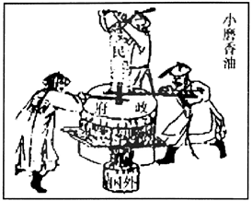

（4）漫画《小磨香油》反映的情景出现于哪一条约签订后？这一条约对中国社会产生了怎样的影响？

1. 多少危急时刻，多少重大关头，中国共产党人以非凡的智慧和勇气，推动了一次次伟大的转折。不朽的业绩，定格在一个又一个历史的关键节点上。

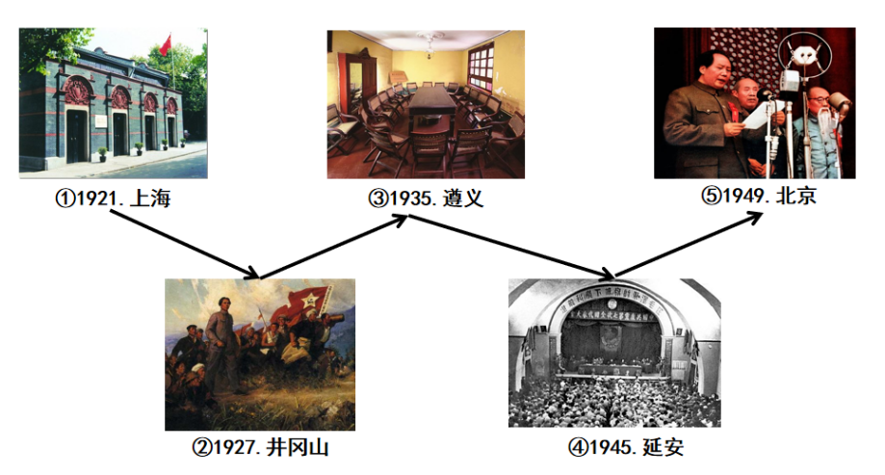材料一 穿越时空的旅程

（1）结合所学知识，将材料一中图片所代表历史事件的对应序号填到以下合适的空格中，按同样的思路补写一个有关中国共产党的历史事件，并取一个恰当的标题。

|  |  |  |  |
| --- | --- | --- | --- |
| 灯塔指引 |  | 生死攸关 |  |
| 开天辟地 |  | 星火燎原 |  |
| 开国大典 |  |  |  |

材料二 这是一张让习近平总书记凝神观看、驻足良久的图片：《邓小平给深圳、珠海、厦门题词》。“深圳的发展和经验证明，我们建立经济特区的政策是正确的。”这是邓小平给深圳的题词。他指出，“经济特区的任务就是改革，经济特区应改革而生，我们要承担起这个责任。”

我国内地将初级产品拿到特区，根据外销需要“梳妆打扮”，增值出口。在特区进行市场经验的“实验”，取得经验后在全国推广。  
（2）根据材料二并结合所学知识，分析经济特区在改革开放中发挥的作用。

材料三 深圳自成为经济特区以来，发展速度令世界瞩目。1980年全国人大常委会公布的《广东省经济特区条例》规定：特区企业进口生产所必需的机器设备、零配件、原材料、运输工具和其他生产资料，免征进口税。

深圳毗邻港澳，国际交流便利。1979年以后，很多香港和海外华商怀有报效乡梓，参与祖国建设的愿望，率先来大陆投资。

——摘编自肖日新《亚洲“四小龙”发展外向型经济的基本经验》

20世纪80年代，西欧各国希望加强同中国的经济合作。在政治上，西欧受苏联威胁，希望中国成为世界的稳定力量；在经济上，西欧各国正处于萧条时期，产品、资本过剩，急于找出路。

——摘编自房维中《在风浪中前进》

（3）根据材料三，概括20世纪80年代以来，深圳经济高速发展的原因。

材料四 2000年12月，国际“花园城市”评委会宣布，深圳经济特区荣获最大规模级城市“花园城市”称号。这是当时唯一涉及城市环境、人与自然、可持续发展、环境保护等重要议题的国际竞赛。这是中国城市首次获此殊荣，也是深圳经济特区生态环境建设和园林绿化的一次国际认证。

（4）深圳既保持着高速发展，又被评为国际“花园城市”。对此谈谈你的看法。